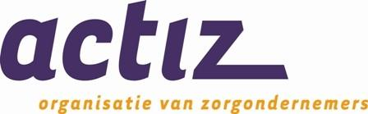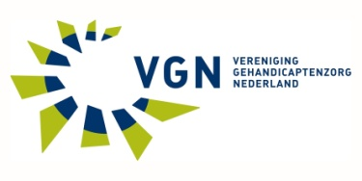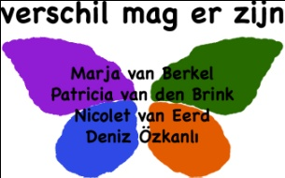

Uitnodiging

Werkbezoeken Een Intercultureel Fundament

Op 18 januari, 22 maart, 18 april en 24 mei 2013.

- Zoekt u inspiratie voor interculturele zorg in uw organisatie?

- Wilt u weten hoe andere organisaties hun sporen verdienen met cultuursensitieve zorg?
- Bent u benieuwd naar interculturele vernieuwing en ontwikkelingen in uw regio?

Kom dan naar een of meerdere werkbezoeken van Een Intercultureel Fundament. De serie wordt mede mogelijk gemaakt door de Europese Unie, van Europees naar lokaal.

Iets voor u?
Tijdens elk werkbezoek gunnen zorgorganisaties met een boeiend intercultureel initiatief u een kijkje in hun keuken. Daarnaast delen voorlopers uit andere sectoren hun inzichten met u. Met dit initiatief willen ActiZ en VGN interculturele zorg in Nederland verder versterken. Zij hebben daarom ‘Verschil mag er zijn’ opdracht gegeven om acht grensoverschrijdende werkbezoeken te organiseren. Deelname aan de werkbezoeken is gratis voor leden van VGN en ActiZ. Werkt u dus bij deze gehandicaptenzorg- of ouderzorginstellingen? En wilt u ook werk maken van diversiteit in de zorg? Dan bent u van harte welkom.

18 januari 2013 te Rotterdam.
Thema: talentontwikkeling van medewerkers en cliënten
De Rotterdamse organisaties Laurens (ouderenzorg) en Pameijer (gehandicaptenzorg) hebben hun sporen verdiend in diversiteitbeleid. Zij zijn uw gastheer tijdens dit werkbezoek en laten u op verschillende manieren zien hoe zij talentontwikkeling bij medewerkers en bij cliënten aanpakken. Tijdens de lunch ervaart u dit aan den lijve! Tevens deelt de NS in hoe talentontwikkeling daar wordt aangepakt. Op basis van onderzoek wordt aangegeven welke factoren van belang zijn bij werving en selectie, en meer specifiek bij talentontwikkeling.

22 maart 2013 te Nijmegen
Thema buurtgericht werken en wijkontwikkeling
Dichterbij heeft met het project Dünya de afgelopen jaren kwetsbare allochtone groepen weten te bereiken die normaliter moeilijk bereikbaar waren. Een bijeenkomst over ontschotten, presentie, netwerkopbouw, onconventionele partners, ketenzorg en financiële mogelijkheden en beperkingen.

18 april 2013 te Twente
Thema: Interculturele palliatieve zorg; naar de doelgroep toe
Oog voor interculturele aspecten rond zorg aan ernstig zieke en stervende cliënten. Dat is het thema van deze dag. Is deze zorg anders voor moslims? En zo ja, wat vraagt dit dan van zorgorganisaties en professionals? In Twente werken tal van organisaties op dit terrein samen waarbij met name de wijze waarop zij in gesprek gaan met de doelgroepen opvalt. Zij vertellen u er graag meer over.

24 mei 2013 te Limburg
Thema: écht vraaggericht werken
Gastlocatie Proteion laat zien wat écht vraaggericht werken betekent in een multiculturele omgeving. Hoe kun je vraaggericht werken en hoe verhoudt zich dit tot het ontwikkelen van producten en diensten?

Aanmelden
Meldt u snel aan, want de plaatsen per werkbezoek zijn beperkt. Deze plaatsen zijn speciaal gereserveerd voor leden van ActiZ of VGN, en voor stakeholders zoals bijvoorbeeld verzekeraars en regionale en landelijke politici. U kunt zich aanmelden via de ledensites van ActiZ en VGN.

Meer informatie
Voor meer informatie kunt u een kijkje nemen op de trailer via You Tube/intercultureel fundament/werkbezoeken. Op de websites: www.VGN.nl www.actizkleurrijkezorg.nl
Of contact op nemen met Deniz Ozkanli, mailadres deniz@ozkanli.nl
of Marja van Berkel mailadres vanberkelenpartners@xs4all.nl

Wij zien u graag op een van onze werkbezoeken,

